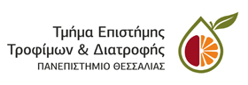

Ανακοίνωση για την θεωρία του μαθήματος
«Τεχνολογία και Ποιότητα Ζυμούμενων Τροφίμων»

Η θεωρία του μαθήματος Τεχνολογία και Ποιότητα Ζυμούμενων Τροφίμων θα πραγματοποιηθεί αύριο 28/3/2025 εκτάκτως στις 15:00 – 18:00.

